活性焦吸附塔应用于市政污水处理厂深度处理的布置方案

一、项目背景
目前我国部分城市如北京，天津等在市政污水处理领域，相继出台了地方排放标准，国内大部分省市也在酝酿出台相应的地方标准，其出水标准日趋严格，部分指标已经达到《地表水环境质量标准》准Ⅲ类标准。并且随着海绵城市、黑臭水体治理等项目的开展，现状污水处理厂出水标准可能面临进一步提高的可能，目前在运行的污水处理厂亟待提标改造。
当用户对再生水水质有更高的要求时，可增加深度处理其他单元技术中的一种或几种组合。主要有：吸附、臭氧—活性炭、离子交换、超滤、纳滤，反渗透、膜生物反应器、曝气生物滤池、臭氧氧化、自然净化系统等工艺。
二、活性焦吸附工艺介绍
活性焦/碳（扫描电镜图见图1）是一种常见的炭基材料，具有活性炭的特性。即活性焦/碳本身既是吸附剂，又是催化剂，同时还可以用作催化剂载体。
活性焦/碳实质上是一种低比表面积活性炭，其比表面积一般为600~1000m2/g。但是，在各种炭基吸附剂中，活性焦/碳由于具有价格相对便宜、可获得很高的脱硝效率、机械强度高、耐磨损等优点而受到关注。
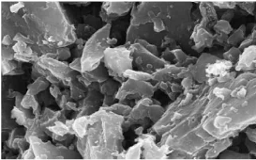
图1 活性焦/碳的扫描电镜
在吸附过程中，活性焦/碳分子和污染物分子之间的作用力是范德华力（或静电引力）称为物理吸附；活性焦/碳分子和污染物分子之间的作用力是化学键时称为化学吸附。
当污染物分子接近活性焦/碳固体表面时，首先发生物理吸附，此时污染物分子进一步接近活性焦/碳固体表面，由于电子运动的相互排斥，使污染物分子的势能急剧上升；当污染物分子势能上升到其活化能以上时，就发生化学吸附。
活性焦/碳过滤是将水中悬浮状态的污染物进行截留的过程，被截留的悬浮物充塞于活性焦/碳孔道、表面、空隙间。活性焦/碳对悬浮物的截留能力的大小由活性焦/碳比表面积决定。低流速时，活性焦/碳的过滤能力主要地来自活性焦/碳的筛除作用；高流速时，活性焦/碳的过滤能力来自活性焦/碳颗粒表面的吸附作用。在过滤过程中，活性焦/碳颗粒的比表面积越大，对水中悬浮物的附着力越强。
三、目前活性焦吸附塔的主要工作流程
流动床颗粒活性焦/碳吸附塔主体是由罐体和内部构件组成。吸附塔罐体采用标准的建筑用不锈钢、碳钢或玻璃钢制造，通过法兰连接进水、出水和清洗用水。内部构件包括进水管、布水器、颗粒活性焦/碳提升装置、颗粒活性焦/碳清洗装置等（如图2所示）。
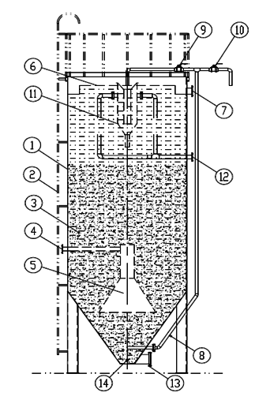
图2流动床颗粒活性焦/碳吸附塔结构图
活性焦/碳③装入罐体①中至适当的位置，使用污水提升泵将需要进行处理的废水通过进水口④打入到罐体内的布水器⑤，废水在布水器的作用下，均匀流过活性焦/碳③填充层，在溢流堰⑥的调节下，水均匀流入到出水口⑦排出，完成吸附的过程。在吸附的过程中，在压缩空气接口⑧通入压缩空气进行活性焦/碳的提升，打开活性焦/碳反冲洗阀门⑨，将活性焦/碳打入反冲洗装置进行清洗。清洗后产生的污水由反冲排污口⑫排出。当活性焦/碳吸附饱和后，在压缩空气接口⑧通入压缩空气进行活性焦/碳的提升，打开废料排料阀门⑩，将废料排出进行后续的处理。在需要对流动床活性焦/碳吸附塔进行维护时，打开卸料口⑬排出残留的废料，通过放空口⑭排出吸附塔内的废水。
流动床颗粒活性焦/碳吸附塔可单级或多级过滤，根据过滤水量的需求选择单台运行或多台并联运行（如图3所示）。
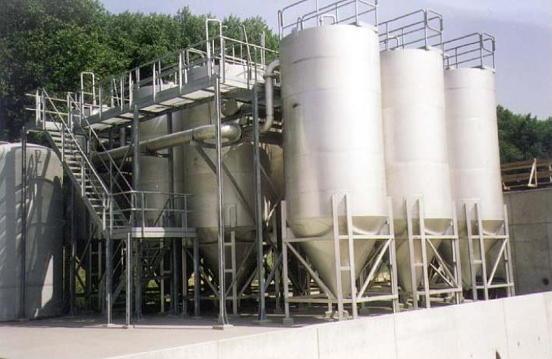

图6-3 多级流动床活性焦/碳吸附塔并联运行图示
图3 多级流动床活性焦/碳吸附塔并联运行图示
如图6-4所示，多级流动床颗粒活性焦/碳吸附塔由第一级吸附塔①，第二级吸附塔②，第三级吸附塔③，第四级吸附塔④组成，使用污水提升泵将需要进行处理的废水通过第一级吸附塔进水口⑤打入到罐体内，第一级吸附塔出水从出水口⑥自流到第二级吸附塔进水口⑦，第二级吸附塔出水从出水口⑧自流到第三级吸附塔进水口⑨，第三级吸附塔出水从出水口⑩自流到第四级吸附塔进水口⑪，第四级吸附塔出水从出水口⑫自流到下一级的处理工艺或者达标排放。在颗粒活性焦/碳吸附的过程中，第一级吸附的饱和速度最快，第四级的吸附饱和速度最慢。当第一级颗粒活性焦/碳吸附饱和后，使用流动床颗粒活性焦/碳提升装置从提升口⑬，并经过出口管路⑭提出做下道工艺的处理，依次将第二级吸附塔内的颗粒活性焦/碳从提升口⑮提升到第一级吸附塔进口⑯，第三级吸附塔内的颗粒活性焦/碳从提升口⑰提升到第二级吸附塔进口⑱，第四级吸附塔内的颗粒活性焦/碳从提升口⑲提升到第三级吸附塔进口⑳，并在第四级加入新的颗粒活性焦/碳。
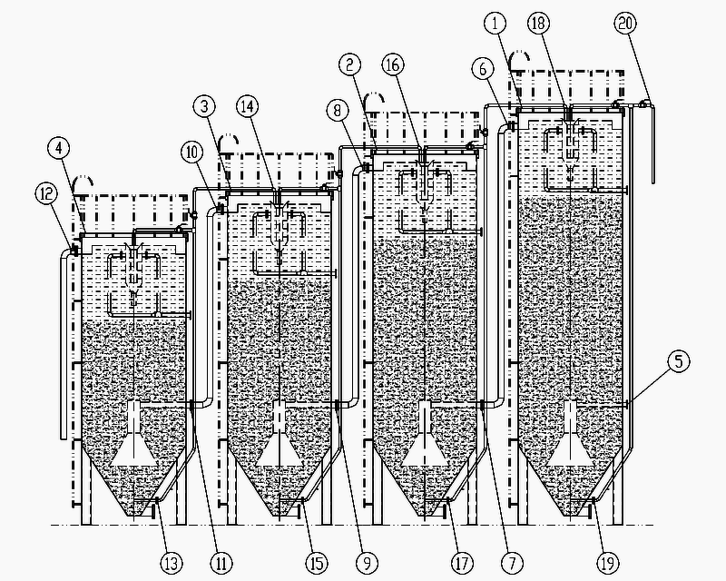图4 多级流动床活性焦/碳吸附塔吸附工艺流程图

四、目前面临的主要问题
1、单塔高度与直径比值过大
目前，吸附工艺为了提高材料的吸附能力，其吸附塔直径均较小，高度较高。这样，单个塔面积有限，组合布置浪费土地面积。
2、单塔处理能力较低
考虑到配水均匀性，避免焦板结，单塔截面面积有限，导致单塔处理能力较低，应用于大规模市政工程，造成塔体数量较多，各种阀门较多，故障率有提高的隐患。
五、相关设计资料
1、处理规模
30万吨/日。
2、进出水要求
本工程在活性焦吸附段之前设计有气浮除磷池，活性焦进出水水质如下
项目 | 单位 | 进水指标 | 本工程出水
COD_{Cr} | mg/L | 50 | 30
SS | mg/L | 15 | 10
六、方案要求
1、活性焦吸附塔的布置构想
为节约占地，同时增大活性焦吸附塔单塔处理能力。根据吸附理论进行活性焦吸附塔布置构想。
2、成果要求
提供活性焦吸附塔的布置构想图及方案说明。

